10 | Модельный кейс
Фарм-дистрибьютор: наличие было высоким, прибыль уходила в срок годности
Как Контур Маржи связал SKU, аптечные каналы, срок годности, скидки, логистику, возвраты и прибыль.
Статус: модельный кейс-пример применения технологии. Не является реальным клиентским кейсом.
Статус кейса: модельный сценарий. Это не описание реального клиентского внедрения.

Короткий вывод: наличие в чувствительной категории не равно прибыльности. Если срок годности, логистика, возвраты и скидки не входят в решение SKU x канал, компания держит товар там, где он превращается в потери.

0. Паспорт кейса
Параметр | Значение
Тип кейса | Модельный управленческий кейс применения технологии Контур Маржи.
Компания-референс | Фарм-дистрибьютор без правового анализа: аптечные сети, региональные партнёры, интернет-заказы, около 1 900 товарных позиций / SKU.
Первичный симптом | Наличие по ключевым SKU высокое, но прибыль падает из-за срока годности, возвратов, скидок и логистики малых партий.
Ключевой риск | Компания управляет наличием и отгрузками, но не видит прибыльность SKU x канал x срок годности x скидка x возврат.
Формат работы | Диагностика -> Сессия -> Спринт 90 дней -> Сопровождение.
Статус результата | Модельный расчёт. Не является реальным клиентским результатом.

1. Ситуация
Дистрибьютор работал с аптечными сетями, региональными партнёрами и интернет-заказами. Сервисный уровень считался главным доказательством качества работы.
Проблема появилась в товарах с ограниченным сроком годности и разной скоростью продаж по каналам. Наличие было высоким, но часть запаса старела, возвращалась или продавалась через скидку.
Коммерция защищала доступность, логистика считала отгрузки, финансы видели просадку прибыли, а закупки не получали раннего сигнала по сроку годности.
Что видела команда | Что показала технология
Команда видела высокий сервисный уровень. | Высокое наличие создавало риск срока годности.
Скидка считалась способом распродать запас. | Скидка часто закрывала старую ошибку закупки и распределения.
Возвраты считались операционной болью. | Возвраты меняли прибыль SKU и канала.
Интернет-заказы считались дополнительным каналом. | Малые партии и логистика снижали чистую прибыль.

2. Первичная ошибка клиента
Ошибка: SKU оценивались по наличию и отгрузке, а не по прибыли с учётом срока годности, возвратов, скидки, логистики и скорости канала.

Что считали до | Что стало обязательным после
Наличие SKU | OSA / наличие с учётом срока годности и скорости продаж.
Отгрузка канала | Net Margin / чистая маржа после скидки, возврата и логистики.
Срок годности | Буфер по времени и запрет запаса в медленном канале.
Скидка | Право на скидку только после расчёта прибыли и риска возврата.

3. Проблемная единица
Базовая единица кейса: товарная позиция / SKU x канал x цена x срок годности x скидка x логистика x возврат x прибыль.

Товарная позиция / SKU | Канал | Симптом | Красная зона
SKU-118: сезонный препарат | Региональный партнёр | медленная скорость продаж | срок годности
SKU-402: лечебная косметика | Интернет-заказы | логистика малой партии | полная стоимость канала
SKU-719: витаминный комплекс | Аптечная сеть | скидка ниже порога | Price Gap / ценовой разрыв
SKU-1308: медизделие | Опт | возвраты без раннего сигнала | возврат и запас

4. Движение по технологии
Этап | Что делали | Какие документы / артефакты заполнялись | Выход
Диагностика | Собрали SKU x канал, цены, срок годности, скидки, возвраты, логистику, остатки и маржу. | Карта данных; SKU x канал; 12 метрик; Карта потерь; Гипотезы; Пульт Диагностики. | Диагностический индекс 51/100; 38 красных связок; решение идти на Сессию.
Сессия | Согласовали буфер срока годности, роли каналов, пороги скидки и владельцев возвратов. | Матрица решений; RACI / матрица ответственности; Пороги; Паспорт спринта; Стоп-правило. | Наличие стало управляться через прибыль и срок.
Спринт | 90 дней внедряли контроль срока, стоп-лист медленных каналов и недельный разбор возвратов. | Паспорт; Бэклог; Метрики недель; Решения недель; Риски; Финал. | Появился контур управления сроком и каналом.
Сопровождение | Закрепили месячный разбор сроков, возвратов, скидок и ролей каналов. | 12 недель; Метрики месяца; Решения месяца; Квартальная ревизия; Сценарии; Кейс. | Компания удерживает доступность без слепого запаса.

5. Диагностика: что было заполнено
Документ / лист | Фрагмент заполнения | Вывод
Карта данных | Продажи, остатки, срок годности, цены и возвраты есть; логистика малых партий дана оценочно. | Данных достаточно для Диагностики с ограничением по логистике.
SKU x канал | 1 900 товарных позиций / SKU по аптечным сетям, партнёрам и интернет-заказам. | 38 красных связок SKU x канал.
12 метрик | Net Margin / чистая маржа, OSA / наличие, DSI / дни запасов, срок годности, возвраты, Price Gap / ценовой разрыв. | Потери находятся между наличием, сроком и каналом.
Карта потерь | Потери разделены на срок годности, скидку, возврат, логистику и медленный канал. | Собрана повестка Сессии.
Гипотезы | Часть SKU нельзя держать в медленных каналах без буфера срока. | Гипотезы отправлены в Спринт.

6. Сессия: какие решения были приняты
Решение | Основание | Владелец | Метрика проверки
Ввести буфер срока годности. | Медленные каналы старили запас. | Директор по логистике | срок годности
Ограничить скидки по 12 SKU. | Скидка закрывала не спрос, а старение запаса. | Коммерческий директор | Net Margin / чистая маржа
Разделить роли каналов. | Каналы имели разную скорость и стоимость. | Директор продаж | роль канала
Добавить возвраты в расчёт SKU. | Возвраты меняли прибыль после отгрузки. | Финансовый директор | возвраты

7. Спринт 90 дней: что было внедрено
Волна | Дни | Что внедрили | Проверка
1. Фундамент | 1-30 | Единая таблица SKU x канал со сроком годности, скидкой, возвратом и логистикой. | Полнота данных не ниже 80%.
2. Механика | 31-60 | Буфер срока, стоп-лист каналов, пороги скидки и возврата. | Каждый красный SKU имеет решение.
3. Ритм | 61-90 | Еженедельный разбор срока, возвратов, DSI / дней запасов и маржи. | Решения фиксируются в матрице.

8. Сопровождение: как не дали откатиться
Ритм | Что проверяется | Что запрещено
Еженедельно | Срок годности, DSI / дни запасов, возвраты, красные SKU x канал. | Держать наличие без буфера срока.
Ежемесячно | Net Margin / чистая маржа, скидки, логистика, роль канала. | Считать скидку универсальным решением.
Ежеквартально | Роли каналов, HERO-TAIL / разделение ядра и хвоста, правила закупки. | Повторять закупку без сигнала срока.

9. До / после
Метрика | До | После | Изменение | Статус
SKU с риском срока | 38 | 15 | -23 | модельный расчёт
Net Margin / чистая маржа | 5,6% | 10,8% | +5,2 п.п. | модельный расчёт
Возвраты проблемных SKU | 7,2% | 4,4% | -2,8 п.п. | модельный расчёт
DSI / дни запасов | 88 дней | 61 день | -27 дней | модельный расчёт
Решения без владельца срока | 21 | 0 | -21 | модельный расчёт

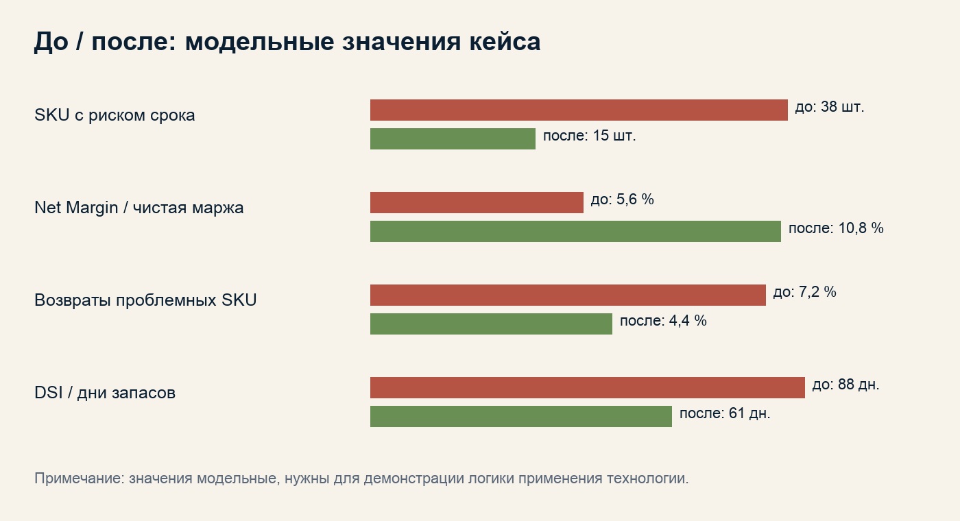
Диаграмма: модельное сравнение ключевых метрик до / после.
10. Артефакты, которые остались у компании
Артефакт | Статус в кейсе | Как используется
Карта потерь | заполнена | показывает, где срок, скидка и возврат съедают прибыль.
Таблица SKU x канал | заполнена | становится основой распределения запаса.
Буфер срока годности | заполнен | задаёт право SKU на канал и объём.
RACI / матрица ответственности | заполнена | фиксирует владельцев срока, канала, скидки, возврата и данных.
Панель / dashboard | запущена | еженедельный обзор срока, возврата, запаса и маржи.

11. Почему без технологии проблема осталась бы скрытой
Без Контура Маржи | С Контуром Маржи
Наличие выглядело качеством сервиса. | Наличие стало проверяться через срок и прибыль.
Скидка выглядела способом распродажи. | Скидка получила порог и владельца.
Возвраты были операционной болью. | Возвраты вошли в прибыль SKU.
Канал оценивался по отгрузке. | Канал получил роль, скорость и стоимость.

Полевая версия вывода: SKU получает право на канал только после проверки срока годности, скорости продаж, скидки, логистики, возвратов, запаса и чистой прибыли.

Документы и рабочие книги, использованные в кейсе
Этап | Документы / книги | Что подтверждает
Диагностика | 10, 14, 30, 34 | Карта потерь, 12 метрик, качество данных.
Сессия | 11, 15, 31, 35 | Матрица решений, роли, пороги и стоп-правила.
Спринт | 12, 16, 32, 36 | Недельные решения, риски, внедрение правил.
Сопровождение | 13, 17, 33, 37 | Реестр эффекта, исключения, масштабирование.

